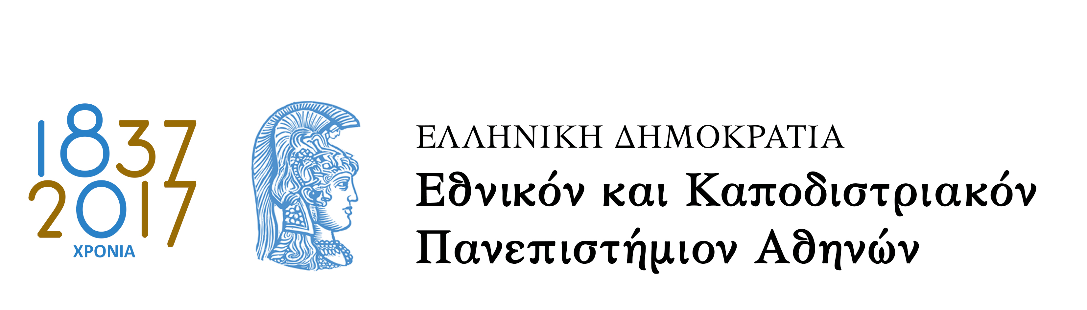

7/9/2017
ΑΝΑΚΟΙΝΩΣΗ
ΓΡΑΠΤΩΝ ΕΞΕΤΑΣΕΩΝ ΓΙΑ ΤΗΝ ΑΠΟΚΤΗΣΗ ΜΕΤΑΠΤΥΧΙΑΚΟΥΔΙΠΛΩΜΑΤΟΣ ΕΙΔΙΚΕΥΣΗΣ (ΜΔΕ) 2017-2018
Μετά τον έλεγχο νομιμότητας προκρίνονται για τις γραπτές εξετάσεις οι κάτωθι υποψήφιοι:
- Για την Κατεύθυνση: Θεωρία και Εφαρμογές
- Αναστούλη Χρυσαυγή
- Ανδρεσάκη Αικατερίνη
- Ανδρονίκου Αικατερίνη
- Αποστολίδη Ευθυμία
- Γκίκα Αντιγόνη
- Γκόρλας Νικόλαος
- Γραβαρίτη Μαρία
- Δελής Παναγιώτης
- Ελευθερίου Ειρήνη
- Καβρουλάκη Ευανθία
- Καρποντίνη Μαρία
- Κλάδου Πηνελόπη
- Κουσιουρή Μαρία
- Κρικέλα Σοφία
- Κωλέτη Ερασμία
- Λαδά Αγγελική
- Λαμπροπούλου Κωνσταντίνα
- Μαντζακίδης Θεόδωρος
- Μήτσος Ευθύμιος
- Μιχέλη Ελεάννα
- Μπατζάκη Καλλιόπη
- Μπλάνα Κυριακή
- Μπούρου Μαρία
- Νεκταρίου Αγγελική
- Νικολέντζου Μαρία
- Ξιφαρά Αγαθή
- Οικονόμου Ελένη
- Παππά Ελένη
- Πολλάλη Χριστίνα-Στυλιανή
- Σαραντοπούλου Ρεβέκκα
- Σελιάμη Γιασεμή
- Σιμάτου Αναστασία
- Σκουτέλα Μαρία-Άννα
- Σούμα Παρασκευή
- Τενεκετζή Κοραλλία
- Τσιτσάνου Χρυσοθέα
- Φάκα Αμαμαρυλλίς-Σταματίνα
- Χαρμπά Ελευθερία
- Για την Κατεύθυνση Αγγλόφωνη Λογοτεχνία και Πολιτισμός με Ειδίκευση : Αγγλόφωνη Λογοτεχνία και το ελληνικό στοιχείο

- Βασιλοπούλου Σταυρούλα
- Γεωργακά Σταυρούλα
- Γεωργακοπούλου Φωτεινή
- Γεωργιάδη Ανθούλα (Ανθή)
- Γιώργα Δήμητρα
- Ζιάβρα Ελπίδα
- Καμπέρη Μαρία
- Κουκαρούδη Κωνσταντίνα
- Λαδονικόλα Αλεξάνδρα
- Μαρκούση Παναγιώτα
- Μηλιωρίτσα Ηλέκτρα-Κωνσταντίνα
- Μπάστα ‘Εμιλυ-Μαγκουαϊρ
- Μπίρμπα Ευδοκία
- Μπουροντζή Ειρήνη-Δήμητρα
- Ξανθοπούλου Τατιανή
- Παγκράτη Μαρία-Σπυριδούλα
- Παππά Ειρήνη-Χρυσοβαλάντου
- Πλουμάκη Ελευθερία
- Προεστάκη Ιωάννα
- Σιμάκου Γεωργία
- Σταϊκου Σταματίνα
- Ταντσιοπούλου Δέσποινα
- Τζώρτζη Μαρίνα
- Τουμαρά Γεωργία
- Τριπολιτσιώτη Καλλιόπη
- Τσιάκαλος Θεοχάρης
- Τσιαχτάνης Αλέξανδρος
- Τσολιάκου Παρασκευή
- Φίλη Παρασκευή
- Χαρβαλιά Μυρτώ-Καλλιόπη
- Χαφιάν Ραμπί-Γεώργιος

ΓΡΑΠΤΕΣ ΕΞΕΤΑΣΕΙΣ
Οι γραπτές εξετάσεις θα διενεργηθούν στο κτίριο της Φιλοσοφικής Σχολής, την Τρίτη 12 Σεπτεμβρίου 2017 και ώρα 11.00-13.00 στο αμφιθέατρο 316. Οι υποψήφιοι θα πρέπει να έχουν μαζί τους αστυνομική ταυτότητα ή διαβατήριο και δύο (2) μπλε ή μαύρα στυλό. Δεν επιτρέπεται η χρήση λεξικών, διορθωτικού (blanco), κινητών τηλεφώνων ή άλλων ηλεκτρονικών συσκευών. Παρακαλούμε για την έγκαιρη προσέλευση στο αμφιθέατρο.
ΓΙΑ ΤΟ ΠΜΣ ΤΑΓΦ
Η ΕΞΕΤΑΣΤΙΚΗ ΕΠΙΤΡΟΠΗ

